областное бюджетное профессиональное образовательное учреждение
«Курский государственный политехнический колледж»

Методические рекомендации
по выполнению и оформлению выпускной квалификационной работы (дипломного проекта)
для специальности
09.02.03 Программирование в компьютерных системах

КУРСК
2018

Методические рекомендации по выполнению и оформлению выпускной квалификационной работы (дипломного проекта) для специальности 09.02.03 Программирование в компьютерных системах подготовлены на отделении «Информатика и вычислительная техника» ОБПОУ «КГПК»

В пособии содержатся методические рекомендации по выполнению и оформлению, требования к содержанию выпускной квалификационной работы для специальности 09.02.03 Программирование в компьютерных системах

1. Требования к оформлению пояснительной записки выпускной квалификационной работы
При оформлении пояснительной записки выпускной квалификационной работы необходимо руководствоваться следующим (ГОСТ 2.105-95):
- оформление производить на ПК с использованием текстового редактора;
- размер шрифта - 14 пунктов, междустрочный интервал – полуторный для основного текста и одинарный для текста таблицы;
- страницы должны быть пронумерованы в таблицах основной надписи и иметь поля (слева 25 мм, справа 10 мм, сверху и снизу 15 мм). На титульном листе и на бланке задания номер страницы не ставится;
- каждую структурную часть следует начинать с нового листа; точку в конце заголовка структурной части работы не ставят;
- заголовки следует печатать с прописной буквы без точки в конце, не подчеркивая. Разделы должны иметь порядковые номера в пределах всего документа, обозначенные арабскими цифрами без точки и записанные с абзацевого отступа. Подразделы должны иметь нумерацию в пределах каждого раздела. Номер подраздела состоит из номеров раздела и подраздела, разделенных точкой. В конце номера подраздела точка не ставится. Разделы, как и подразделы, могут состоять из одного или нескольких пунктов. Номер помещаются перед заголовком и отделяется одним пробелом.

Например:
1 Типы и основные размеры
Нумерация пунктов первого раздела документа
2 Технические требования
- заголовки и подзаголовки отделяются от предыдущего и последующего текста увеличенными межстрочными интервалами. Для заголовков принять настройку «перед» - 18 п., «после» - 6 п., а для подзаголовка «перед» - 6п., «после» - 6 п.
- абзац настраивается с выравниванием по ширине и отступом у первой строки 12,5-12,7 мм. Висячая строка запрещена, автоматический перенос должен быть исключен;
- каждая цитата, заимствованные цифры и факты должны сопровождаться ссылкой на источник, описание которого приводится в списке использованной литературы (в ссылке указывается номер источника по списку и номера страниц, например, [2, С. 15-16]);
- в тексте не должно быть сокращений слов, за исключением общепринятых;
- в перечислениях (после двоеточия) каждую позицию можно начинать черточкой (дефисом) с красной строки, со строчной буквы. Если на отдельные позиции перечисления в тексте делаются ссылки, то вместо дефиса можно писать русские строчные буквы (или арабские цифры) со скобкой без точки. Недопустимо использование римских цифр.
- при представлении табличного материала над левым верхним углом таблицы помещают надпись «Таблица» с указанием ее порядкового номера в данном разделе (например, «Таблица 3.5»), снабжают тематическим заголовком, который пишут с прописной буквы без точки в конце и располагают в этой же строке и отделяют от надписи знаком «–». Возможна нумерация таблицы внутри раздела пояснительной записки и внутри всего документа (сквозная). Заголовки граф и строк таблицы следует писать с прописной буквы, а подзаголовки граф - со строчной буквы. Графу «Номер по порядку» в таблицу включать не допускается. На все таблицы документа должны быть приведены ссылки в тексте документа, при ссылке следует писать слово «таблица» с указанием ее номера.
Например:
Основные функции системы приведены в таблице 3.5.
Таблица 3.5 – Основные функции системы
Название функции | Метод испытания | Результат

- количество иллюстраций должно быть достаточным для пояснения излагаемого текста. Иллюстрации могут быть расположены как по тексту документа (возможно ближе к соответствующим частям текста), так и в конце его. Иллюстрации, за исключением иллюстраций приложений, следует нумеровать арабскими цифрами в пределах раздела. Номер иллюстрации состоит из номера раздела и порядкового номера иллюстрации, разделенных точкой, например «Рисунок 1.1». Если рисунок один, то он обозначается «Рисунок 1». При ссылках на иллюстрации следует писать «... в соответствии с рисунком 1». Иллюстрации должны иметь наименование и пояснительные данные (подрисуночный текст), которые располагают следующим образом:
Рисунок 1 - Детали прибора
- формулы выполняются с помощью редакторов типа Microsoft Equation. Не нужно отделять формулы от текста дополнительными пустыми строками. Разрывать длинные формулы для переноса на новую строку можно только на знаке математической операции, причем в начале новой строки этот знак необходимо повторить. Номер формулы пишется в круглых скобках с выравниванием по правому краю;
- каждое приложение следует начинать с новой страницы с указанием наверху посередине страницы слова «Приложение» и заголовка, который записывают симметрично относительно текста с прописной буквы отдельной строкой. Приложения обозначают заглавными буквами русского алфавита, начиная с А, за исключением букв Ё, 3, Й, О, Ч, Ь, Ы, Ъ. После слова «Приложение» следует буква, обозначающая его последовательность. Связь основного текста с приложениями осуществляется через ссылки. Например, «структура гипертекстовой системы приведена в приложении А». Приложения располагают в порядке ссылок на них в тексте. Допускается обозначение приложений буквами латинского алфавита, за исключением букв I и О. Все приложения должны быть перечислены в содержании документа (при их наличии) с указанием их номеров и заголовков.
- при описании литературного источника необходимо указать фамилии и инициалы авторов, название книги, место издания, издательство, год издания, объем. Список литературы следует писать в соответствии с алфавитным порядком фамилий авторов литературных источников.
- пояснительная записка предоставляется в сброшюрованном виде и с титульным листом (листы должны быть скреплены по левому краю).

2. Структура пояснительной записки

Пояснительная записка выпускной квалификационной работы включает в себя следующие разделы:
Введение
Введение отражает:
- Обоснование выбора темы, определение ее актуальности и значимости для практики. Актуальность темы обычно определяется противоречием между потребностями общества, предприятия и текущим состоянием информатизации его процессов, нерациональностью использования существующих методов обработки информации.
- Границы исследования (предмет, объект). Объектом исследования в дипломном проекте может быть организационный, управленческий, технологический и т.д. процесс. Например, объектами исследования дипломного проекта являются: процесс обработки заявок пользователей в службе технической поддержки; процесс представления информации о предприятии; процесс представления образовательного контента по дисциплине «История» при организации обучения по специальности или в учебном заведении. Предметом служит какая-либо сторона объекта – его новые свойства, отношения, прогнозирование, совершенствование, развитие и т.д. Например, предметами исследования являются: методика электронной обработки заявок пользователей; способы представления информации о предприятии для публикации в глобальных компьютерных сетях; способы информационной поддержки и сопровождения образовательного процесса.
- Основную цель работы и подчиненные ей более частные задачи. Цель исследования определяет главное направление решения поставленной проблемы и желаемый конечный результат – анализ состояния изучаемой проблемы, разработка мероприятий, проведение обоснования и т.д. Например, целью дипломного проекта является автоматизация электронного документооборота технического отдела предприятия. Из цели следуют подчиненные частные задачи исследования: что нужно сделать, чтобы достичь цели. Это изучение и анализ передового опыта, выявление системы технологических и финансовых цепочек, разработка информационных и математических моделей, реализация алгоритмов и моделей с использованием программных и аппаратных средств.
- Базовые понятия и определения предметной области. Базовые понятия и определения предметной области являются наиболее ответственной частью процесса предварительного определения и планирования проекта. Определение их состава выполняется по следующим категориям:
- источники данных (или базы данных) и организационные структуры, относящиеся к проекту;
- связь данной работы с результатами анализа структурных элементов аналогичных разработок.
1 Техническое задание
1.1 Обоснование требований к комплексу технических средств.
В данном пункте должны быть указаны программно-технические средства, используемые для проектирования и разработки задания:
- объем оперативной памяти;
- объем накопителя;
- тактовая частота процессора с указанием количества ядер;
- требования к составу и параметрам периферийных устройств;
- требования к программному обеспечению (полное название программного обеспечения с указанием версии):
- операционная система;
- фреймворк (при наличии);
- средства разработки;
- средства тестирования (при наличии).
1.2 Описание функциональной структуры
Указывается характеристика результата выполнения задания:
- описание и назначение;
- область применения будущего продукта выполнения;
- описание всех функций разрабатываемого продукта;
- определение функциональных требований к продукту выполнения (Use-case диаграмма).
Пример Use-case диаграммы приведен в приложении А.
1.3 Характеристика программных комплексов для решения поставленной задачи
Пункт «Характеристика программных комплексов для решения поставленной задачи» предполагает описание и характеристику современных языков программирования, языков гипертекстовой разметки, систем визуального проектирования, инструментальных сред быстрой разработки приложений, систем управления базами данных (СУБД), систем автоматизированного проектирования (САПР), редакторов обработки видео и аудиоинформации, необходимых для выполнения задания выпускной квалификационной работы. В данном пункте необходимо указать описание только используемых функциональных возможностей программных комплексов.
2 Технический проект
Раздел 2 «Технический проект» должен наиболее полно отразить умение студента-выпускника самостоятельно и инициативно решать поставленные задачи в области информационных технологий. Вопросы, решаемые в данном разделе, требуют углубленной проработки. Разрабатываются и исследуются модели и алгоритмы обработки данных в разрабатываемом программном обеспечении.
2.1 Описание архитектуры разрабатываемого продукта.
На данном этапе разрабатывается внутренняя структура проектируемого продукта, которая может представлять собой: диаграмма классов проекта с описанием функционального назначения каждого класса; диаграмма компонентов; логическая структура вычислительной сети; ERD-диаграмма. Пример диаграммы классов приведен в приложении В. Пример диаграммы компонентов приведен в приложении Г. Пример ERD-диаграммы приведен в приложении Д.
2.2 Разработка внутренней структуры
С учетом принятого подхода к проектированию программного продукта разрабатывается детальный алгоритм обработки данных и уточняется состав объектов и их свойств, методов обработки, событий, запускающих методы обработки, представленных в виде функций и процедур.
Обязательными элементами данного раздела являются:
- состав объектов с детальным описанием их свойств и событий;
- состав процедур и функций с указанием их назначения;
- словарь данных.
Состав объектов представляет собой перечисление объектов графического интерфейса (указывается класс, к которому он принадлежит, например, MainForm.buttonExit), их назначение и свойства, отличные от свойств сгенерированного по умолчанию объекта (свойства, настроенные разработчиком). В категории свойств также указываются все обрабатываемые события данного объекта и сигнатура функций-обработчиков этих событий, при этом, анонимные функции-обработчики дополняются комментарием, поясняющим их назначение.
Состав процедур и функций с указанием их назначения представляет собой перечисление всех описанных и используемых функций с подробным указанием их сигнатуры (тип возвращаемого значения, имя, тип параметров, например, DataTable getEntriesWithDate5(string onedate, string twodate)) и описанием назначения. Анонимные функции-обработчики в таблицу не вносятся (уже описаны в таблице состава объектов.
3 Рабочий проект
На данном этапе осуществляется адаптация программного продукта в базовых средствах программного обеспечения (операционной системе, СУБД, прикладных программах, гипертекстовых системах, инструментальных средах конечного пользователя — текстовых редакторах, электронных таблицах, редакторах обработки видео и аудио информации и т.п.)
3.1 Программа и методика испытаний
На данном этапе проводятся автономная и комплексная отладка программного продукта, испытание работоспособности программных модулей и базовых программных средств в соответствии с ГОСТ 19.301-79. Для комплексной отладки готовится контрольный пример, который позволяет проверить соответствие возможностей программного продукта, СУБД, web-приложения, автоматизированной системы (АС), автоматизированного рабочего места (АРМ) на соответствие функциям, объявленным в п.1.2 пояснительной записки.
Раздел «Программа и методика испытаний» должен содержать следующие пункты:
- «Объект испытаний». Указывается наименование, область применения и обозначение испытуемой программы.
- «Цель испытаний». Указывается цель проведения испытаний.
- «Требования к программе». Указываются требования, подлежащие проверке во время испытаний (все функции разрабатываемого продукта) и заданные в п. 1.2 пояснительной записки.
- «Средства и порядок испытаний». Указываются технические и программные средства, используемые во время испытаний, а также порядок проведения испытаний.
- «Методы испытаний». Приводятся заполненные шаблоны тестирования функциональных требований к продукту (Test Case, сценарий тестирования). Методы испытаний рекомендуется по отдельным показателям располагать в последовательности, в которой эти показатели расположены в пункте «Требования к программе». Пример создания и заполнения сценария тестирования находится в приложении Е.
3.2 Создание эксплуатационной документации
На данном этапе создается пакет эксплуатационной документации на проектируемый продукт.
3.2.1 Руководство системного программиста
Руководство системного программиста (ГОСТ 19.503-79) — указывает особенности установки (инсталляции) программного продукта и его внутренней структуры — состав и назначение модулей, правила эксплуатации и обеспечения надежной и качественной работы программного продукта.
Данное руководство включает следующие разделы:
- «Общие сведения о программе» содержит назначение и функции программы и сведения о технических и программных средствах, обеспечивающих выполнение данной программы (минимальный и (или) рекомендуемый состав аппаратурных и программных средств и т.п.). Если используется клиент-серверная технология, необходимо указать требования к программно-техническим характеристикам компьютера-сервера и компьютера-клиента.
- «Структура программы» содержит сведения о структуре программы, ее составных частях, о связях между составными частями и о связях с другими программами.
- «Настройка программы» содержит описание действий по настройке программы на условия конкретного применения (настройка на состав технических средств, выбор функций и др.).
- «Проверка программы» содержит описание способов проверки, позволяющих дать общее заключение о работоспособности программы. Например, Для функционирования программного продукта необходимо выполнить тестирование следующих функций:….
- «Сообщения системному программисту» содержит тексты сообщений, выдаваемых в ходе выполнения настройки, проверки программы, а также в ходе выполнения программы, описание их содержания и действий, которые необходимо предпринять по этим сообщениям.
3.2.2 Руководство оператора
Руководство оператора (по ГОСТ 19.504-79) — включает детальное описание функциональных возможностей и технологии работы с программным продуктом. Данный вид документации ориентирован на конечного пользователя и содержит необходимую информацию для самостоятельного освоения и нормальной работы пользователя (с учетом требуемой квалификации пользователя).
Данное руководство включает следующие разделы:
- «Назначение программы» содержит сведения о назначении программы и информация, достаточная для понимания функций программы и ее эксплуатации.
- «Условия выполнения программы» содержит условия, необходимые для выполнения программы (минимальный и (или) рекомендуемый состав аппаратурных и программных средств и т.п.).
- «Выполнение программы» содержит последовательность действий оператора, обеспечивающих загрузку, запуск, выполнение и завершение программы, приведено описание функций, формата и возможных вариантов команд, с помощью которых оператор осуществляет загрузки и управляет выполнением программы, а также ответы программы на эти команды.
- «Сообщения оператору» содержит тексты сообщений, выдаваемых в ходе выполнения программы, описание их содержания и соответствующие действия оператора (действия оператора в случае сбоя, возможности повторного запуска программы и т.п.).
Допускается содержание разделов иллюстрировать поясняющими примерами, таблицами, схемами, графиками.
Заключение
После изложения всех частей работы следует заключение, в котором содержатся итоги, выводы и рекомендации по дальнейшему использованию созданного программного изделия. Выводы должны быть соотнесены с перечнем тех вопросов, которые отражены во введении.
Список литературы
После заключения студент приводит список литературы, использованной им при написании работы в количестве не менее 25 источников с годом выпуска не ранее 2021 г. В список включаются только те источники, которые использовались при подготовке работы.
Приложения
Обязательными приложениями являются:
- внешний вид сред разработки;
- use-case диаграмма;
- диаграмма компонентов (при наличии);
- диаграмма классов (при наличии);
- ERD-диаграмма (при наличии);
- полный листинг программы (10 пт, одинарный междустрочный интервал).

Приложение А
Пример Use-case диаграммы
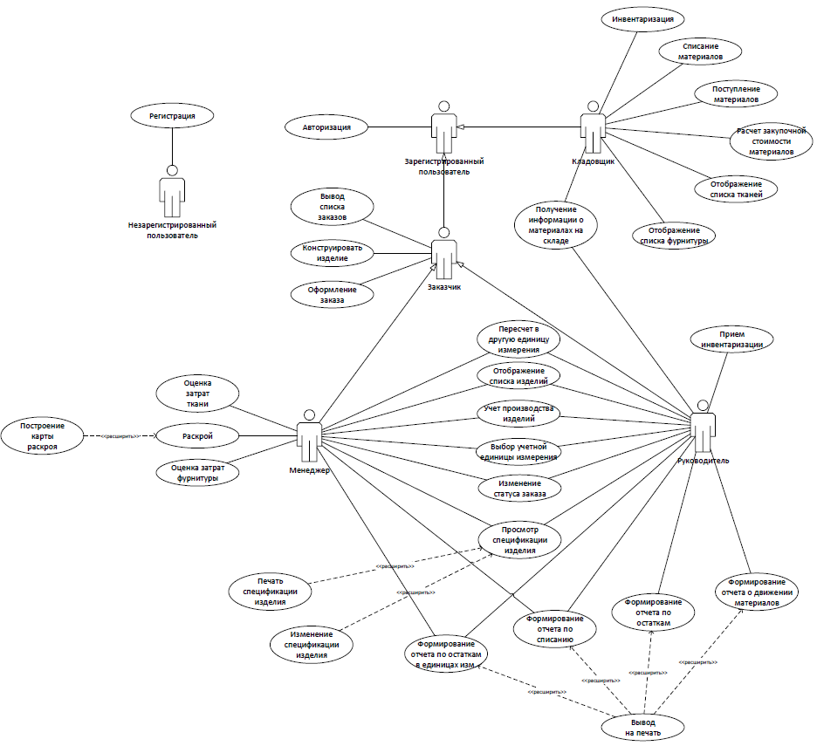
Приложение Б
Пример расчета себестоимости программного продукта

1.4 Расчет себестоимости разработки программного продукта
Для определения трудоемкости разработки Web-приложения «Салон красоты» составляется перечень всех основных этапов работ, которые должны быть выполнены. Форма разделения работ по этапам с указанием трудоемкости их выполнения приведена в таблице 1.
Таблица 1- Распределение работ по этапам и видам и оценка их трудоемкости
Этап проведения | Вид работы на данном этапе | Трудоемкость выполнения, чел.-ч.
Получение информации о предметной области | Сбор данных о предметной области
 | Обработка данных
 | Создание структуры сайта
Разработка программы | Разработка алгоритма
 | Написание программы
 | Отладка программы
Описания программы | Подготовка руководств по работе с программой
 | Разработка справочной системы
Итого трудоемкость выполнения дипломного проекта |  | 288

Определение затрат на разработку Web-приложения производится путем составления соответствующей сметы, которая включает следующие статьи:
- затраты на оплату труда;
- отчисления на социальные нужды;
- амортизация основных фондов;
- прочие затраты.
Общая сумма затрат на оплату труда () определяется по форме, приведенной в таблице 2.

Таблица 2 - Затраты на оплату труда
Категория работника | Квалификация | Трудоемкость разработки Web-приложения, чел.-ч. | Часовая ставка, руб/ч | Сумма, руб
Разработчик программы | Студент-программист | 288 | 7,5
Руководитель диплома | преподаватель | 10 | 154,86  178,41сазонов  135,35герасимов
Консультант по разделу «Технический проект» | преподаватель | 1 | 135,35
Консультант по разделу «Рабочий проект» | преподаватель | 1 | 135,35
Итого | - | - | -
Общая сумма затрат на оплату труда () определяется по формуле (1):
, (1)
где - часовая ставка i-го работника, руб.,
– время на разработку Web-приложения, час.,
- категория работника,
- количество работников, занятых разработкой Web-приложения.
Общее время работы программиста Т определяется из таблицы 2 и равно 288 часов. Федеральным агентством по образованию РФ установлены следующие нормы затрат рабочего времени на один дипломный проект: руководитель работы 10 ч, консультант по разделу «Технический проект» – 1 ч, консультант по разделу «Рабочий проект» – 1 ч.

Среднечасовая заработная плата разработчика рассчитывается по формуле (2):
, (2)
где – среднемесячная заработная плата разработчика Web-приложения (в данном случае берется размер стипендии), руб.;
– среднемесячный фонд рабочего времени (приблизительно 100 часов в месяц)
Стоимость одного часа работы программиста равна:
руб.
Общая сумма затрат на оплату труда равна:
руб. В статью «Отчисления на социальные нужды» включаются сумма единого социального налога и взносы на страхование от несчастных случаев и профессиональных заболеваний, которые составляют соответственно 35,6% и 0,2% (для НИ РХТУ) от затрат на оплату труда всех работников, занятых выполнением Web-приложения. Студенческие стипендии данным налогом не облагаются.
Отчисления на социальные нужды составят:
Расчет амортизационных отчислений приведен в таблице 3.
Таблица 3 - Расчет амортизационных отчислений
Наименование оборудования | Стоимость оборудования, руб | Годовая норма амортизации, % | Время работы оборудования во время разработки Web, ч | Сумма, руб.
Компьютер:  -Оперативная память  -Видеокарта  -Процессор  -Винчестер  -Материнская плата  -Монитор | 1000000  100  200  230  1563  12364  100000 | 20  20  20  20  20  20  20 | 288
Принтер | 3500 | 20 | 1
Итого

Общая сумма амортизационных отчислений определяется по формуле (3):
, (3)
где - стоимость i-го оборудования, руб.;
- годовая норма амортизации i-го оборудования, %;
- вид оборудования;
- количество оборудования.
Сумма амортизационных отчислений составит:
руб.
В статью «Прочие затраты» включаются расходы на содержание административно-управленческого и учебно-вспомогательного персонала, на отопление, освещение и текущий ремонт помещений, канцелярские, командировочные и прочие хозяйственные расходы. Затраты по этой статье принимаются в размере 70 % от затрат на оплату труда.
руб.
На основании полученных данных по отдельным статьям составляется смета затрат на разработку Web-приложения по форме, приведенной в таблице 4.
Таблица 4 - Смета затрат на разработку Web-приложения «Салон красоты»
Статьи затрат | Сумма, руб.
1. Затраты на оплату труда | 4610,54
2. Отчисления на социальные нужды | 469,17
3. Амортизация основных фондов | 4710
4. Прочие затраты | 3227,38
Итого по смете | 13017,09
Затраты на разработку Web-приложения составят руб.
Величина договорной цены Web-приложения устанавливается с учетом эффективности, качества и сроков ее выполнения на уровне, отвечающем экономическим интересам потребителя и исполнителя.
Договорная цена () для Web-приложения рассчитывается по формуле (4):
, (4)
где - затраты на разработку Web-приложения, руб.;
- средний уровень рентабельности, % (принимается в размере 25%).
Исходя из этого, цена данного Web-приложения будет следующей:
руб.

Приложение В
Пример диаграммы классов

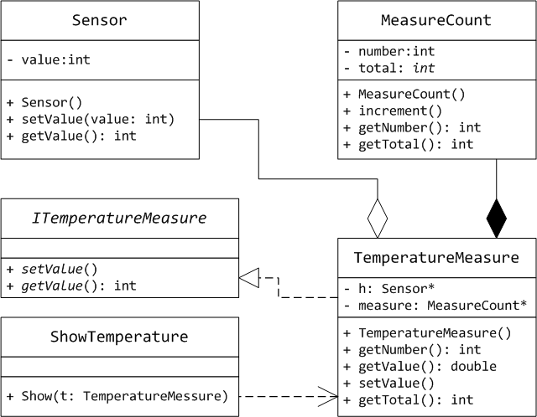

Приложение Г
Пример диаграммы компонентов

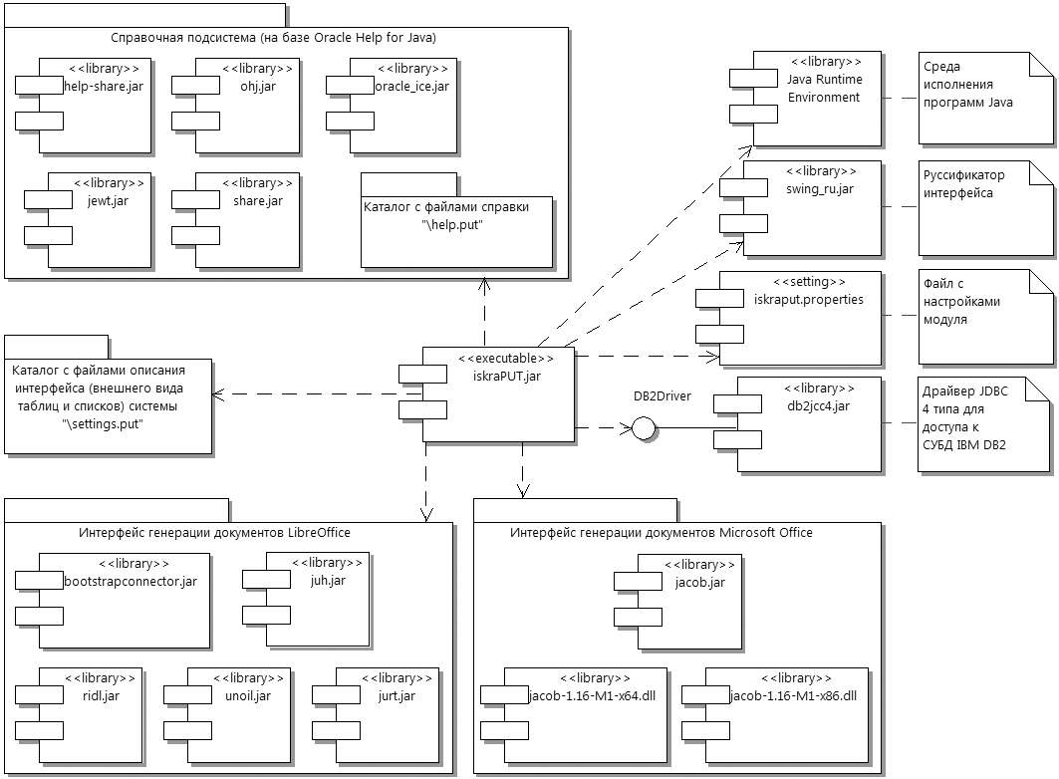

Приложение Д
Пример ERD-диаграммы
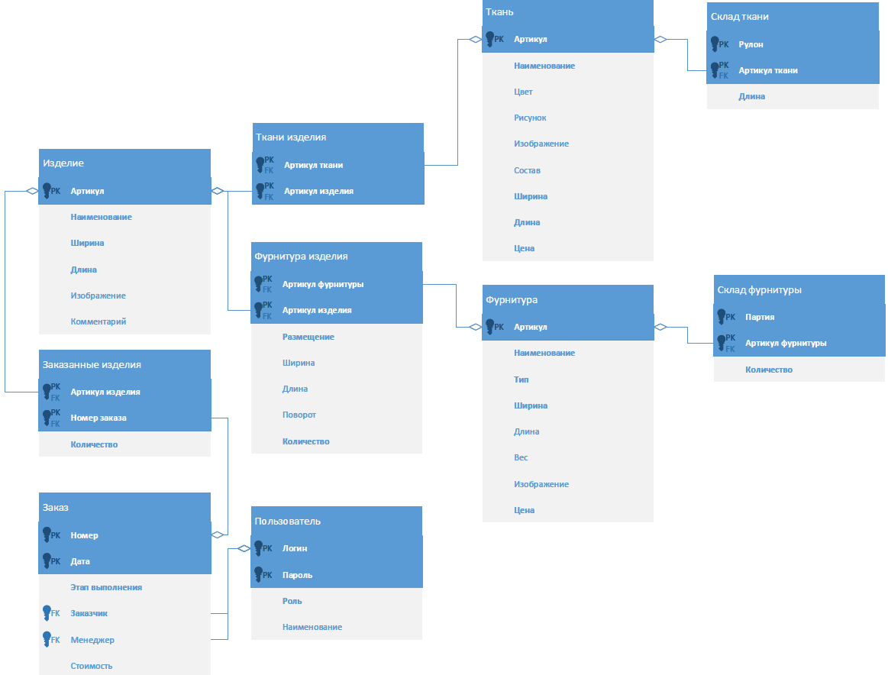
Приложение Е
Пример Сценарий тестирования

Общая информация о тестировании
Название проекта | Marathon
Номер версии | V1.0
Имя тестера | Яковлев Тарасова
Даты тестирования | 17.08

Описание информационных полей для тестирования
Наименование | Описание
Наименование проекта | Наименование проекта проверено
Номер версии | Версия проекта (первый номер можно принять как 1.0)
Имя тестера | Имя тестера, который выполнял эти тесты
Даты тестирования | Даты когда проводили тестирование – это может быть один тест или несколько. Если тесты проводили через большие промежутки времени, дата тестирования может определятся отдельными тест кейсами
Test Case # | Уникальный ID для каждого test case.Следуйте опредленной логике именования и нумерации. например ‘TC_UI_1′ указание на ‘пользовательский интерфейс test case #1′.
Приоритет тестирования  (Малый/Средний/высокий) | Насколько важен каждый тест. Приоритет при испытании бизнес-правил или функционала может быть средним или высоким, в то время как незначительные формы пользовательского интерфейса могут быть с низким приоритетом.
Название тестирования/Имя | Название тестирования. Например, проверка формы авторизации с правильным логином и паролем.
Резюме испытания | Описание, чего нужно достигнуть при тестировании.
Шаги тестирования | Перечислите детально все шаги тестирования. Напишите в каком порядке должны быть выполнены эти шаги. Убедитесь что вы обеспечили настолько максимальную детализацию насколько можете. Нумерованный список – будет хорошей идей
Данные тестирования | Напишите тестовые данные используемые для этого тестирования. Таким образом актуальные данные, которые будут предложены будут использоваться для проведения тестирования. Например логин и пароль – для входа в систему.
Ожидаемый результат | Какой должен получится результат после выполнения теста? Опишите подробно ожидаемый результат включая любые сообщения и ошибки, которые должны быть выданы на экран.
Фактический результат | Какой фактический результат после выполнения теста? Опишите любое соответствующее поведение системы после выполнения тестирования.
Предпосылки | Любые предварительные действия, которые должны быть выполнены перед проведением тестирования. Перечислите предварительные условия, для успешного выполнения проекта
Постусловия | Какое состояние должно быть у системы после выполнения тестирования?
Статус  (Pass/Fail) | Если фактический результат не соответствует ожидаемым результатам отметка, что тест провалился (fail). В противном случае как прошло (pass)
Комментарии | Используйте эту область для любых дополнительных записей или комментариев. Это область нужна для поддержки полей выше (например есть какие-то особые условия, которые не могут быть описаны ни в одном из полей или есть вопросы связанные с ожидаемыми или фактическими результатами)

Test case #1:
Test Case # | TC_DB_1
Приоритет теста | высокий
Название тестирования/Имя | Проверка регистрации нового участника бегуна с валидацией полей формы (Email, пароль, повтор пароля, имя, фамилия, дата рождения)
Резюме испытания | - Проверка регистрации нового участника бегуна с корректными данными формы (Email, пароль, повтор пароля, имя, фамилия, дата рождения);  - Проверка невозможности регистрации нового участника бегуна с некорректными данными формы (Email, пароль, повтор пароля, имя, фамилия, дата рождения);
Шаги тестирования | Для корректных полей формы:  - Ввод поля E-mail;  - Ввод поля пароль;  - Ввод поля повтор пароля;  - Ввод поля имя;  - Ввод поля фамилия;  - Выбор поля пол;  - Ввод поля дата рождения;  - Выбор поля страна;  - Нажатие кнопки Регистрация  Для каждого случая некорректных полей формы  - Ввод поля E-mail;  - Ввод поля пароль;  - Ввод поля повтор пароля;  - Ввод поля имя;  - Ввод поля фамилия;  - Выбор поля пол;  - Ввод поля дата рождения;  - Выбор поля страна;  - Нажатие кнопки Регистрация
Данные тестирования | Для корректных полей формы:  - E-mail: rasska@mail.ru  - Пароль: 2rR$z722  - Повтор пароля: 2rR$z722  - Имя: Иван  - Фамилия: Иванов  - Пол: Мужской  - Дата рождения: 1978-07-16  - Страна: Russia  Некорректные поля формы случай 1:  - E-mail: rasska  - Пароль: 2rR$z722  - Повтор пароля: 2rR$z722  - Имя: Иван  - Фамилия: Иванов  - Пол: Мужской  - Дата рождения: 1978-07-16  - Страна: Russia  Некорректные поля формы случай 2:  - E-mail: rasska@mail.ru  - Пароль: 132  - Повтор пароля: 132  - Имя: Иван  - Фамилия: Иванов  - Пол: Мужской  - Дата рождения: 1978-07-16  - Страна: Russia  Некорректные поля формы случай 3:  - E-mail: rasska@mail.ru  - Пароль: 2rR$z722  - Повтор пароля: 123  - Имя: Иван  - Фамилия: Иванов  - Пол: Мужской  - Дата рождения: 1978-07-16  - Страна: Russia  Некорректные поля формы случай 4:  - E-mail: rasska@mail.ru  - Пароль: 2rR$z722  - Повтор пароля: 2rR$z722  - Имя:  - Фамилия: Иванов  - Пол: Мужской  - Дата рождения: 1978-07-16  - Страна: Russia  Некорректные поля формы случай 5:  - E-mail: rasska@mail.ru  - Пароль: 2rR$z722  - Повтор пароля: 2rR$z722  - Имя: Иван  - Фамилия:  - Пол: Мужской  - Дата рождения: 1978-07-16  - Страна: Russia  Некорректные поля формы случай 6:  - E-mail: rasska@mail.ru  - Пароль: 2rR$z722  - Повтор пароля: 2rR$z722  - Имя: Иван  - Фамилия: Иванов  - Пол: Мужской  - Дата рождения: 2020-07-16  - Страна: Russia
Ожидаемый результат | Для корректных полей формы:  - Регистрация нового участника бегуна, открытие формы Регистрация на Марафон;  Для некорректных полей формы:  - Невозможность регистрации нового участника бегуна  - Вывод сообщения об ошибке;
Фактический результат | Для корректных полей формы:  - Регистрация нового участника бегуна, открытие формы Регистрация на Марафон;  Для некорректных полей формы:  - Невозможность регистрации нового участника бегуна  - Вывод сообщение об ошибке;
Предпосылки | - Запуск приложения;  - Переход по кнопке Я хочу стать бегуном;  - Переход по кнопке Я новый участник;
Постусловия | Выполнена навигация согласно роли авторизованного пользователя/форма авторизации
Статус  (Pass/Fail) | pass
Комментарии

Test case #2:
Test Case # | TC_DB_2
Приоритет тестирования  (Малый/Средний/высокий) | высокий
Название тестирования/Имя | Проверка оплаты спонсорского взноса с валидацией полей формы (Имя, Карта, Номер карты#, Срок действия, CVC)
Резюме испытания | - Проверка оплаты спонсорского взноса с пройденной процедурой валидации полей формы (Имя, Карта, Номер карты#, Срок действия, CVC);  - Проверка невозможности оплаты спонсорского взноса с не пройдённой процедурой валидации полей формы (Имя, Карта, Номер карты#, Срок действия, CVC)
Шаги тестирования | Для корректных полей формы:  - Ввод поля Имя;  - Выбор поля Бегун;  - Ввод поля Карта;  - Ввод поля Номер карты#;  - Ввод поля Срок действия;  - Ввод поля CVC;  - Ввод поля Сумма пожертвования;  - Нажатие кнопки Заплатить;  Для каждого случая некорректных полей формы  - Ввод поля Имя;  - Выбор поля Бегун;  - Ввод поля Карта;  - Ввод поля Номер карты#;  - Ввод поля Срок действия;  - Ввод поля CVC;  - Ввод поля Сумма пожертвования;  - Нажатие кнопки Заплатить;
Данные тестирования | Для корректных полей формы:  - Имя: Сидоров Сидор Сидорович  - Бегун: Иван Прудов – 204 (Russia)  - Карта: Sidorov Sidor  - Номер карты#: 1234 4332 4334 6776  - Срок действия: 01 2019  - CVC: 123  - Сумма пожертвования: 50  Некорректные поля формы случай 1:  - Имя:  - Бегун: Иван Прудов – 204 (Russia)  - Карта: Sidorov Sidor  - Номер карты#: 1234 4332 4334 6776  - Срок действия: 01 2019  - CVC: 123  - Сумма пожертвования: 50  Некорректные поля формы случай 2:  - Имя: Сидоров Сидор Сидорович  - Бегун: Иван Прудов – 204 (Russia)  - Карта: Сидоров Сидор  - Номер карты#: 1234 4332 4334 6776  - Срок действия: 01 2019  - CVC: 123  - Сумма пожертвования: 50  Некорректные поля формы случай 3:  - Имя: Сидоров Сидор Сидорович  - Бегун: Иван Прудов – 204 (Russia)  - Карта: Sidorov Sidor  - Номер карты#: 1234 4332 4334 6776 4334  - Срок действия: 01 2019  - CVC: 123  - Сумма пожертвования: 50  Некорректные поля формы случай 4:  - Имя: Сидоров Сидор Сидорович  - Бегун: Иван Прудов – 204 (Russia)  - Карта: Sidorov Sidor  - Номер карты#:  - Срок действия: 01 2019  - CVC: 123  - Сумма пожертвования: 50  Некорректные поля формы случай 5:  - Имя: Сидоров Сидор Сидорович  - Бегун: Иван Прудов – 204 (Russia)  - Карта: Sidorov Sidor  - Номер карты#: 1234 4332 4334 6776  - Срок действия: 01 1995  - CVC: 123  - Сумма пожертвования: 50  Некорректные поля формы случай 6:  - Имя: Сидоров Сидор Сидорович  - Бегун: Иван Прудов – 204 (Russia)  - Карта: Sidorov Sidor  - Номер карты#: 1234 4332 4334 6776  - Срок действия:  - CVC: 123  - Сумма пожертвования: 50  Некорректные поля формы случай 7:  - Имя: Сидоров Сидор Сидорович  - Бегун: Иван Прудов – 204 (Russia)  - Карта: Sidorov Sidor  - Номер карты#: 1234 4332 4334 6776  - Срок действия: 01 2019  - CVC: asd  - Сумма пожертвования: 50  Некорректные поля формы случай 8:  - Имя: Сидоров Сидор Сидорович  - Бегун: Иван Прудов – 204 (Russia)  - Карта: Sidorov Sidor  - Номер карты#: 1234 4332 4334 6776  - Срок действия: 01 2019  - CVC:  - Сумма пожертвования: 50  Некорректные поля формы случай 9:  - Имя: Сидоров Сидор Сидорович  - Бегун: Иван Прудов – 204 (Russia)  - Карта: Sidorov Sidor  - Номер карты#: 1234 4332 4334 6776  - Срок действия: 01 2019  - CVC: 123  - Сумма пожертвования: -50
Ожидаемый результат | Для корректных полей формы:  - Оплата спонсорского взноса;  Для некорректных полей формы:  - Невозможность оплаты спонсорского взноса  - Вывод сообщения об ошибке;
Фактический результат | Для корректных полей формы:  - Оплата спонсорского взноса;  Для некорректных полей формы:  - Невозможность оплаты спонсорского взноса  Вывод сообщения об ошибке;
Предпосылки | - Запуск приложения;  - Переход по кнопке Я хочу стать спонсором бегуна;
Постусловия | Выполнена навигация на форму «Оплата»/форма «Стать спонсором»
Статус  (Pass/Fail) | pass
Комментарии

